Районное методическое объединение воспитателей
29 ноября на базе МБДОУ «Детский сад №2» прошло районное методическое объединение воспитателей на тему: «Организация системы дополнительного образования в ДОУ в соответствии с ФГОС». Участники МО (педагогические работники дошкольных учреждений города Болхова) познакомились с опытом работы по данному направлению детского сада №2.
Началом данного мероприятия стало увлекательное путешествие в Королевство шашек. Воспитанники подготовительной группы под руководством воспитателя, Худокормовой Елены Александровны (Королевы шашек) показали открытое занятие кружка «Веселые шашки». Правильно отвечая на вопросы, ребята помогли украсить елку необычными шашками – шарами. Настоящее театрализованное представление развернулось на напольной шашечной доске, где в роли шашек были сами дети, а полководцем стал воспитанник подготовительной группы Снурницын Даниил. Дети с удовольствием выполняли тактические ходы под руководством «опытного» полководца. Но и, конечно же, не обошлось без шашечного турнира. Каждая партия уникальна, и результат исхода игры, зависел от навыков соперников. Сколько спортивного азарта было в глазах детей!
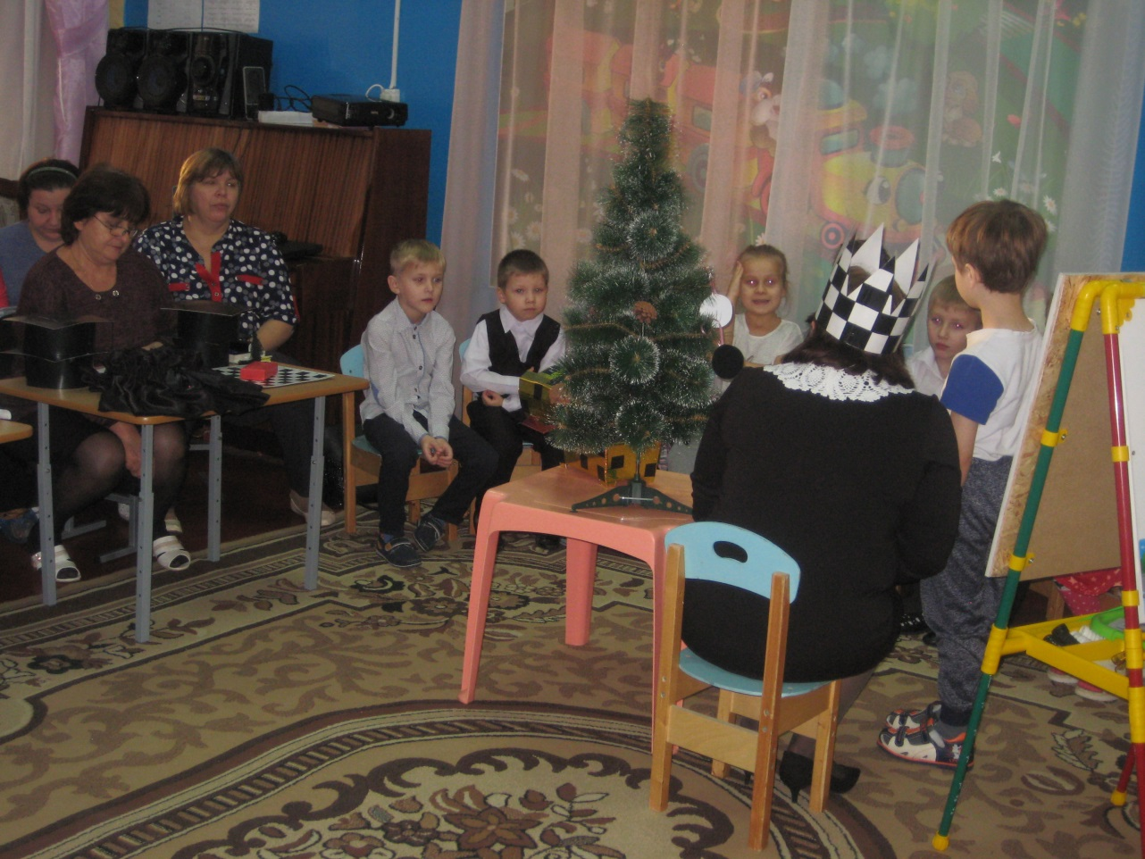
Все ребята показали хорошие знания правил шашечной игры, проявили смекалку, усидчивость, терпение, коллективизм.

